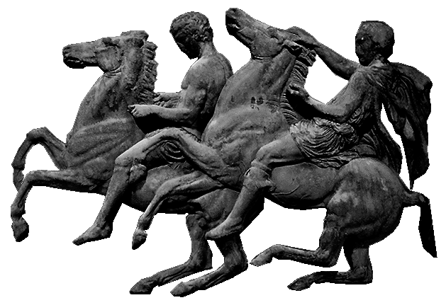
ΕΛΛΗΝΙΚΗ ΔΗΜΟΚΡΑΤΙΑ  ΝΟΜΟΣ ΑΤΤΙΚΗΣ  ΔΗΜΟΣ ΑΧΑΡΝΩΝ  Διεύθυνση Τοπικής Οικονομικής  Ανάπτυξης  Τμήμα Απασχόλησης και  Επιχειρηματικότητας  Φιλαδελφείας 87 & Μπόσδα  Τ.Κ. 13673, Αχαρνές  Συντάκτης: κ. Αλεξανδράκης Αλέξ.  Τηλ.: (+30) 213 2072385  Fax: (+30) 210 2415386  e-mail:pmarinis@acharnes.gr | Προς: | Αρ. Πρωτ.19189  Ημερ. 01/03/2022  Αποδέκτες προς Ενέργεια:  1) Διεύθυνση Προγραμματισμού Οργάνωσης &  Πληροφορικής  Τμήμα Τεχνολογιών Πληροφορικής &  Επικοινωνιών ( ΤΠΕ )  Αποδέκτες προς Κοινοποίηση:  - κ. Δήμαρχο Αχαρνών  - κ Αραμπαντζή Ευάγγελο  Αντιδήμαρχο Τοπικής Οικ. Ανάπτυξης

ΘΕΜΑ: «Πρόσληψη δώδεκα (12) ατόμων ειδικότητας ΤΕ Ταμιών & Υπαλλήλων / Έκδοσης Εισιτηρίων, με σύμβαση εργασίας ιδιωτικού δικαίου ορισμένου χρόνου, για την κάλυψη εποχικών ή παροδικών αναγκών του Μουσείου Ακρόπολης.».

Το Τμήμα Απασχόλησης & Επιχειρηματικότητας του Δήμου Αχαρνών σας ενημερώνει ότι το Υπουργείο Πολιτισμού και Αθλητισμού , με την ανακοίνωση ΣΟΧ1/2022 (ΑΔΑ: 6ΜΟΗ469ΗΤΟ – ΧΟΕ) πρόκειται να προσλάβει εποχικό προσωπικό, συνολικά δώδεκα (12) άτομα, κατηγορίας τεχνολογικής εκπαίδευσης (ΤΕ) με ειδικότητα ΤΕ Ταμίες και υπαλλήλους έκδοσης εισιτηρίων με σύμβαση εργασίας ιδιωτικού δικαίου ορισμένου χρόνου (8 μήνες),για την κάλυψη εποχικών - παροδικών αναγκών του Μουσείου Ακρόπολης
Οι ενδιαφερόμενοι καλούνται να συμπληρώσουν και να υπογράψουν την αίτηση με κωδικό ΕΝΤΥΠΟ ΑΣΕΠ ΣΟΧ1ΠΕ/ΤΕ και να την υποβάλουν μαζί με τα απαιτούμενα δικαιολογητικά, είτε αυτοπροσώπως, μετά από τηλεφωνικό ραντεβού (τηλ. επικοινωνίας 210 9000900, εσωτ. 418 & 419), στο πρωτόκολλο του Μουσείου και κατά τις εργάσιμες ημέρες από τις 08:30 μέχρι τις 13:30, τηρώντας τα υγειονομικά μέτρα για τον COVID-19 (όλα τα δικαιολογητικά μέσα σε σφραγισμένο φάκελο και με την επίδειξη ταυτότητας), είτε με άλλο εξουσιοδοτημένο από αυτούς πρόσωπο, εφόσον η εξουσιοδότηση φέρει την υπογραφή τους θεωρημένη από δημόσια αρχή, είτε ταχυδρομικά με συστημένη επιστολή, στα γραφεία της Υπηρεσίας μας στην ακόλουθη διεύθυνση: Μουσείο Ακρόπολης Διονυσίου Αρεοπαγίτου 15, Τ.Κ. 117 42 Αθήνα υπ’ όψιν Γραμματείας Μουσείου Ακρόπολης (τηλ. επικοινωνίας: 210 9000 900, εσωτ. 418 & 419).
Οι υποψήφιοι μπορούν να αναζητήσουν τα έντυπα των αιτήσεων: α) στην ηλεκτρονική διεύθυνση (http://www.theacropolismuseum.gr/ Διαγωνισμοί),· β) στο δικτυακό τόπο του ΑΣΕΠ (www.asep.gr) και συγκεκριμένα ακολουθώντας από την κεντρική σελίδα τη διαδρομή: Πολίτες◊ Έντυπα – Διαδικασίες◊Διαγωνισμών Φορέων◊ Ορ. Χρόνου ΣΟΧ γ)στα κατά τόπους Κέντρα Εξυπηρέτησης Πολιτών (ΚΕΠ) αλλά και στην ηλεκτρονική τους διεύθυνση (www.kep.gov.gr), απ' όπου μέσω της διαδρομής: Σύνδεσμοι◊Ανεξάρτητες και άλλες αρχές◊ΑΣΕΠ θα οδηγηθούν στην κεντρική σελίδα του δικτυακού τόπου του ΑΣΕΠ και από εκεί θα έχουν πρόσβαση στα έντυπα μέσω της διαδρομής: Πολίτες ◊ Έντυπα – Διαδικασίες ◊ Διαγωνισμών Φορέων ◊Ορ. Χρόνου ΣΟΧ

Η προθεσμία υποβολής των αιτήσεων λήγει την Δευτέρα, 07 Μαρτίου 2022.

Ο ΠΡΟΙΣΤΑΜΕΝΟΣ ΔΙΕΥΘΥΝΣΗΣ

ΚΑΛΟΜΟΙΡΗΣ ΔΗΜΗΤΡΙΟΣ

